

# СОВЕТ НАРОДНЫХ ДЕПУТАТОВ

# ГРИБАНОВСКОГО ГОРОДСКОГО ПОСЕЛЕНИЯ

# ГРИБАНОВСКОГО МУНИЦИПАЛЬНОГО РАЙОНА

# ВОРОНЕЖСКОЙ ОБЛАСТИ

#### Р Е Ш Е Н И Е

О внесении изменений и дополнений в решение Совета народных депутатов от 30 09.2013 г. № 239 «Об утверждении схемы теплоснабжения Грибановского городского поселения Грибановского муниципального района на период до 2015 года с учётом перспективы до 2030 года»

В целях реализации Федерального закона от 06.10.2003 г. № 131- ФЗ «Об общих принципах организации местного самоуправления в Российской Федерации» и 190-ФЗ от 27.07.2010 г. «О теплоснабжении», Совет народных депутатов Грибановского городского поселения

Р Е Ш И Л:

1. Внести изменения и дополнения в решение Совета народных депутатов от 30 09.2013 г. № 239 «Об утверждении схемы теплоснабжения Грибановского городского поселения Грибановского муниципального района на период до 2015 года с учётом перспективы до 2030 года» согласно приложению к решению.

2. Контроль за исполнением настоящего решения возложить на постоянную комиссию Совета народных депутатов Грибановского городского поселения по жилищно-коммунальным вопросам и благоустройству.

Глава Грибановского

городского поселения И.В. Титов

Председатель Совета

народных депутатов А.А. Щеголев

от 29.12. 2021 г. № 102

пгт. Грибановский

Приложение

к решению Совета народных депутатов

Грибановского городского поселения

от ­­­­­29.12.2021 года № 102

1. в пункте 1.2. раздела 1 дополнить таблицу строками следующего содержания:

|  |  |  |  |  |
| --- | --- | --- | --- | --- |
| Котельная №21, ул. Суворова,20 | ------ | ------ | ------ | ------ |
| Котельная №22, ул. Суворова, 16 | ------ | ------ | ------ | ------ |

2. в пункте 1.3. раздела 2

2.1. удалить в таблице следующие строки:

|  |  |  |  |  |  |  |  |  |
| --- | --- | --- | --- | --- | --- | --- | --- | --- |
| Церковь, ул. Центральная, д. | 99,39 | 0 | | | 17,89 | | | 0 |
| Аптека, ул. Пирогова, д. | 32,89 | 0 | | 5,92 | | | 0 | |
| Инфекционное отделение, ул. Пирогова, д. | 178,72 | 0 | | 32,16 | | | 0 | |
| Дет. сад № 2, ул. Машзаводская, д. | 170,20 | 0 | | 30,63 | | | 0 | |
| Жилой дом, ул. Мебельная, д.13 | 33,61 | 0 | 6,05 | | | 0 | | |
| Школа №1, ул. Сахзаводская, д. | 302,07 | 0 | 54,37 | | | 0 | | |
| Магазин «Фея», ул. Сахзаводская, д. | 12,49 | 0 | 2,24 | | | 0 | | |
| Жилой дом, ул. Сахзаводская, д.12 | 25,10 | 0 | 4,51 | | | 0 | | |
| Жилой дом, ул. Сахзаводская, д.14 | 104,56 | 0 | 18,82 | | | 0 | | |
| Жилой дом, ул. Сахзаводская, д.34 | 81,29 | 0 | 14,63 | | | 0 | | |
| Жилой дом, ул. Сахзаводская, д.1 | 41,82 | 0 | 7,52 | | | 0 | | |
| Жилой дом, ул. Сахзаводская, д.2 | 21,38 | 0 | 3,84 | | | 0 | | |
| Жилой дом, ул. Сахзаводская, д.4 | 32,89 | 0 | 5,92 | | | 0 | | |
| Жилой дом, ул. Сахзаводская, д.5 | 39,24 | 0 | 7,06 | | | 0 | | |
| Жилой дом, ул. Сахзаводская, д.7 | 31,25 | 0 | 5,62 | | | 0 | | |
| Жилой дом, ул. Чайковского, д.1 | 72,60 | 0 | 13,06 | | | 0 | | |
| Жилой дом, ул. Чайковского, д.5 | 34,07 | 0 | 6,13 | | | 0 | | |
| Жилой дом, ул. Чайковского, д.7 | 21,85 | 0 | 3,93 | | | 0 | | |
| Жилой дом, ул. Чайковского, д.9 | 21,14 | 0 | 3,80 | | | 0 | | |
| Жилой дом, ул. Чайковского, д.11 | 12,21 | 0 | 2,19 | | | 0 | | |
| Жилой дом, ул. Чайковского, д.13 | 41,35 | 0 | 7,44 | | | 0 | | |

2.2. дополнить таблицу строками следующего содержания:

|  |  |  |  |  |  |  |
| --- | --- | --- | --- | --- | --- | --- |
| **Котельная №21 мощностью 2,6 мВт, ул. Суворова , 20** | | | | | | |
| Образовательный центр им. Троепольского | ------- | 0 | ------- | | 0 | |
| СК «Смена» | ------- | 0 | -------- | | 0 | |
| **Котельная №22 мощностью 1,6 мВт, ул. Суворова , 16** | | | | | | |
| Жилой дом ул. Суворова 16а/1 | ------- | 0 | | ------- | | 0 |
| Жилой дом ул. Суворова 16а/2 | -------- | 0 | | -------- | | 0 |

3. в пункте 2.1. раздела 2

3.1.дополнить таблицу строками следующего содержания:

|  |  |  |
| --- | --- | --- |
| Котельная № 21 ул. Суворова 20 | 0.7 | 1.0 |
| Котельная № 22 ул. Суворова 16 | 0.3 | 0.5 |

3.2. Рисунок 2.1 Радиусы эффективного теплоснабжения котельных Грибановского городского поселения. Изложить в новой редакции:

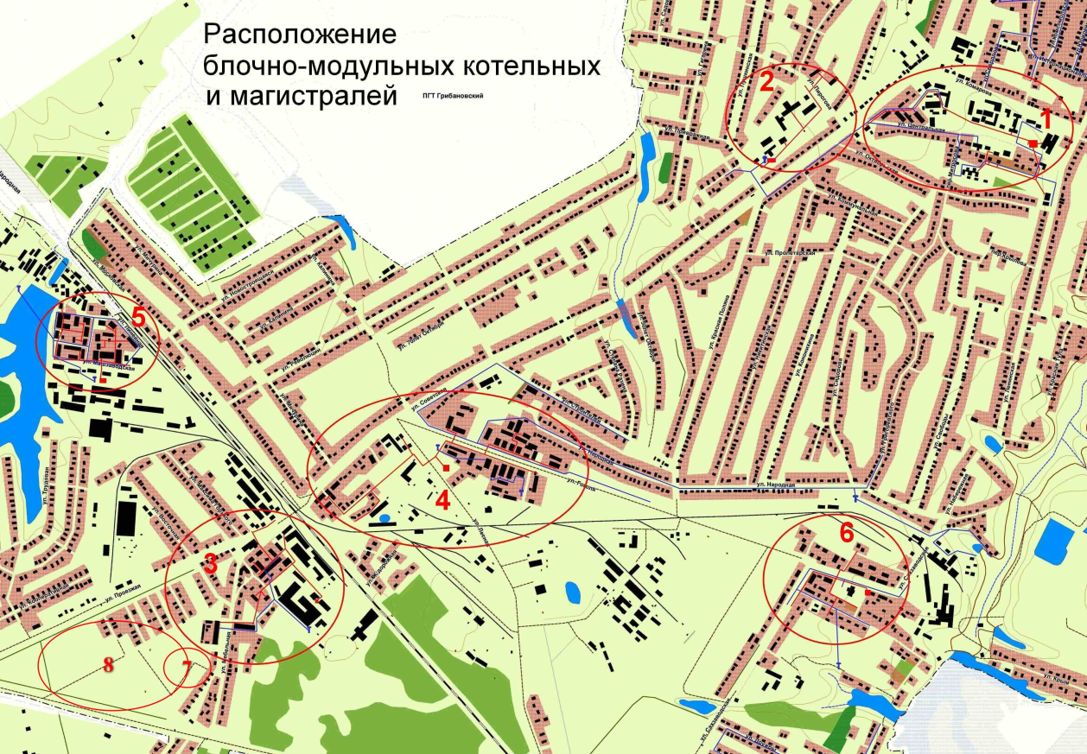

4. в пункте 2.2. раздела 2 дополнить таблицу строками следующего содержания:

|  |  |  |  |
| --- | --- | --- | --- |
| *Котельная №21* | | | |
| Образовательный центр им. Троепольского 100 м | СК «Смена» 700 м |  |  |
| *Котельная №22* | | | |
|  | Жилой дом ул. Суворова 16а/2 30 м. | Жилой дом ул. Суворова 16а/2 50 м. |  |

5. в пункте 2.4. раздела 2

5.1.таблицу Существующие значения установленной тепловой мощности основного оборудования источников тепловой энергии (в разрезе котельных). дополнить строками следующего содержания:

|  |  |
| --- | --- |
| Котельная № 21 ул. Суворова 20 | 2.6 |
| Котельная № 22 Ул. Суворова 22 | 1.6 |

5.2. таблицу Существующие и перспективные затраты тепловой мощности на собственные и хозяйственные нужды источников тепловой энергии (в разрезе котельных).

Дополнить строками следующего содержания:

|  |  |  |
| --- | --- | --- |
| Котельная № 21 ул. Суворова 20 | 0.050 | 0.050 |
| Котельная № 22 ул. Суворова 16 | 0.050 | 0.050 |

5.3. таблицу Значения существующей и перспективной тепловой мощности источников тепловой энергии нетто. дополнить строками следующего содержания:

|  |  |  |  |
| --- | --- | --- | --- |
| Котельная №21 ул. Суворова,20 | 2.6 | 1.56 | 1.56 |
| Котельная № 22 ул. Суворова, 16 | 1.6 | 0.41 | 0.41 |

5.4. таблицу Значения существующих и перспективных потерь тепловой энергии при ее передаче по тепловым сетям, включая потери тепловой энергии в тепловых сетях теплопередачей через теплоизоляционные конструкции теплопроводов и с потерями теплоносителя и указанием затрат на компенсацию этих потерь. дополнить строками следующего содержания:

|  |  |  |  |  |
| --- | --- | --- | --- | --- |
| Котельная №21 ул. Суворова,20 | ------ | ------ | ------ | ------ |
| Котельная №21 ул. Суворова,16 | ------ | ------ | ------ | ------ |

5.5. таблицу Затраты существующей и перспективной тепловой мощности на хозяйственные нужды тепловых сетей. дополнить строками следующего содержания:

|  |  |
| --- | --- |
| Котельная № 21 ул. Суворова 20 | нет |
| Котельная № 22 ул. Суворова 16 | нет |

5.6. таблицу Значения существующей и перспективной тепловой мощности источников теплоснабжения, в том числе источников тепловой энергии, принадлежащих потребителям, источников тепловой энергии теплоснабжающих организаций, с выделением аварийного резерва и резерва по договорам на поддержание резервной тепловой мощности. дополнить строками следующего содержания:

|  |  |  |  |
| --- | --- | --- | --- |
| Котельная № 21 ул. Суворова 20 | 2.6 | 1.5 | 0 |
| Котельная № 22 ул. Суворова 16 | 1.6 | 1.5 | 0 |

6. в пункте 3.1. раздела 3 дополнить таблицу строками следующего содержания:

|  |  |  |  |
| --- | --- | --- | --- |
| Котельная № 21 ул. Суворова 20 | 2 120 | SSF 0844-5600 | 0,8-1,0 |
| Котельная № 22 ул. Суворова 16 | 1 840 | SSF 0844-5600 | 0,8-1,0 |

7. в пункте 3.2. раздела 3 дополнить таблицу строками следующего содержания:

|  |  |  |
| --- | --- | --- |
| Котельная № 21 ул. Суворова 20 | 2.01 | 0.8- 1.0 |
| Котельная № 22 ул Суворова 16 | 2.01 | 0.8 – 1.0 |

8. пункт 4.1. раздела 4 исключить.

9. в пункте 4.5. раздела 4 таблицу изложить в новой редакции:

|  |  |  |  |
| --- | --- | --- | --- |
| № п/п | Наименование котельной | Установленная мощность, Гкал/час | Подключенная нагрузка, Гкал/час |
| 1. | Котельная №2, ул. Центральная, 5 «а» | 3,0 | 0,164 |
| 2. | Котельная №3, ул. Пирогова, 16 «б» | 3,5 | 1,35 |
| 3. | Котельная №5, ул. Машзаводская, 11 «а» | 4,5 | 2,08 |
| 4. | Котельная № 6, ул. Гоголя, 19 «а» | 1,5 | 0,245 |
| 5. | Котельная № 7, ул. Мебельная, 1 | 3,0 | 0,13 |
| 6. | Котельная № 8, ул. Сахзаводская, 29 «а» | 3,0 | 0,66 |
| 7. | Котельная № 21 ул.Суворова | 2.6 | 2.0 |
| 8. | Котельная № 22 ул. Суворова 16 | 1.6 | 1.0 |

10. в пункте 4.7. раздела 4 таблицу изложить в новой редакции:

|  |  |  |  |
| --- | --- | --- | --- |
| № п/п | Наименование котельной | Установленная мощность, Гкал/час | Предложения по перспективной тепловой мощности, Гкал/час |
| 1. | Котельная №2, ул. Центральная, 5 «а» | 3,0 | 1,95 |
| 2. | Котельная №3, ул. Пирогова, 16 «б» | 3,5 | 0,99 |
| 3. | Котельная №5, ул. Машзаводская, 11 «а» | 4,5 | 3,06 |
| 4. | Котельная № 6, ул. Гоголя, 19 «а» | 1,5 | 0,9 |
| 5. | Котельная № 7, ул. Мебельная, 1 | 3,0 | 2,04 |
| 6. | Котельная № 8, ул. Сахзаводская, 29 «а» | 3,0 | 1,91 |
| 7. | Котельная № 21 ул. Суворова 20 | 2.6 | 0.6 |
| 8. | Котельная № 22 ул. Суворова 16 | 1.6 | 0.6 |

11. в разделе 6 дополнить таблицу строками следующего содержания:

|  |  |  |  |  |  |  |
| --- | --- | --- | --- | --- | --- | --- |
| Котельная № 21 ул. Суворова 20 | ----- | ----- | 0 | ----- | Не предусмотрен | Не предусмотрен |
| Котельная № 22 ул. Суворова 16 | ----- | ----- | 0 | ----- | Не предусмотрен | Не предусмотрен |

12. в разделе 9 дополнить таблицу строками следующего содержания:

|  |  |  |  |
| --- | --- | --- | --- |
| 7. | Котельная № 21 ул. Суворова 20 | 2,6 | 2,00 |
| 8. | Котельная № 22 ул. Суворова 16 | 1,6 | 1,00 |

13. Таблицу Приложения №1 к схеме теплоснабжения Грибановского городского поселения Грибановского муниципального района на период до 2015 года с учётом перспективы до 2030 года дополнить строками следующего содержания:

|  |  |  |  |  |  |  |  |  |  |  |  |  |
| --- | --- | --- | --- | --- | --- | --- | --- | --- | --- | --- | --- | --- |
| 7 | Котельная №21  ул. Суворова,20 | 3шт.  КВА1000 2 шт, КВА 06- 1 шт. | BL 80/165-22/4  2 шт. по 22 кВт | 1,0  1,0 | 1.677 |  | 2014 | -//- |  | Тепловой счетчик | - | - |
| 8 | Котельная №22  ул. Суворова,16 | 2 шт.  ХОПЕР 1000 – 1 шт.-06 – 1 шт. | BL 80/165-22/4  2 шт. по 22 кВт | 1,0  1,0 | 1.677 |  | 2015 | -//- |  | Тепловой счетчик | - | - |

14. Таблицу Приложения №2 к схеме теплоснабжения Грибановского городского поселения Грибановского муниципального района на период до 2015 года с учётом перспективы до 2030 года дополнить строками следующего содержания:

|  |  |  |  |  |  |  |  |  |  |  |
| --- | --- | --- | --- | --- | --- | --- | --- | --- | --- | --- |
| 5 | Котельная №21  ул. Суворова,20 | от газовой котельной до ОЦ им. Троепольского | Стальная, подземная с тепловой изоляцией из минеральной ваты, с П-образным компенсатором | ОЦ им. Троепольского | 159 | 159-76 | 2014 | - // - | Задвижка чугунная  Dу -159-2 шт. | Есть |
| от газовой котельной до СК «Смена» | СК «Смена» | 159 | 159-76 | 2014 | - // - | Задвижка чугунная  Dу -159-2 шт. | Есть. |
| 6 | Котельная №21  ул. Суворова,16 | от газовой котельной до жилого дома Суворова 16а/1 | Стальная, подземная с тепловой изоляцией из минеральной ваты, с П-образным компенсатором | ЖД Суворова 16а/1 | 100 | 100-57 | 2015 | - // - | Задвижка чугунная  Dу -100-2 шт. | Есть |
| от газовой котельной до жилого дома Суворова 16а/2 | ЖД Суворова 16а/1 | 100 | 100-32 | 2015 | - // - | Вентиль чугунный  Dу -100-2 шт. | Есть |

14. Раздел расположение блочно-модульных котельных и магистралей изложить в новой редакции:

